Анализ развивающей предметно-пространственной среды группы
воспитателя Лукьянчиковой Александры Владимировны
Организую РППС группы с учетом требований ФГОС; выстраиваю среду таким образом, чтобы появилась возможность наиболее эффективно развивать индивидуальность каждого ребенка с учетом его склонностей, интересов, уровня активности.
Предметно-пространственная среда группы способствует развитию познавательного интереса у детей, создаёт благополучный эмоционально - психологический климат в группе.
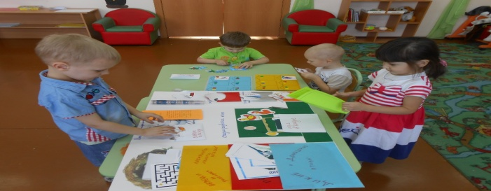
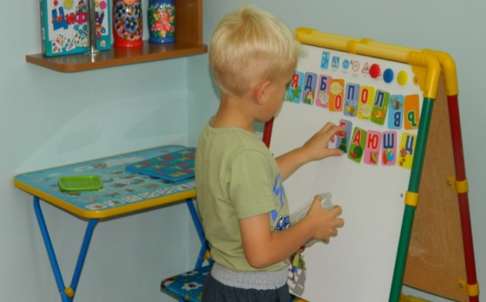

Групповое помещение условно разделено на зоны: рабочая до 60%, активная до 15 % и спокойная до 25%. В каждой зоне свои центры: уголки природы, экспериментирования, конструирования, книги, театральной деятельности, творчества, сюжетно- ролевых, подвижных и дидактических игр, а также центр уединения. Оснащение центров меняется в соответствии с тематическим планированием образовательного процесса. Развивающую предметно пространственную среду группы выстраиваю как динамичное пространство, подвижное и легко изменяемое.
Оборудование группового пространства соответствует санитарно-гигиеническим требованиям, оно безопасно, эстетически привлекательное и развивающее. Мебель соответствует росту и возрасту детей, игрушки обеспечивают максимальный для возраста развивающий эффект.
В интерьере группы, в цветовом решении стен и малоподвижных предметах обстановки преобладают светлые спокойные тона. В свободном доступе детей в достаточном количестве размещены развивающие игры и игрушки. Развивающая предметно-пространственная среда группы должна быть: трансформируемой, содержательно-насыщенной, полифункциональной, вариативной, доступной, безопасной.
В рабочей зоне находится центр «Мастерская творчества» по художественно-эстетическому развитию детей, который оснащен оборудованием и необходимыми материалами для творческой деятельности воспитанников, подобранными согласно возрастным и индивидуальным особенностям детей, а также стеной творчества и передвижным мольбертом для размещения творческих работ, доской для работы с проектором и мультимедиа.
Содержательность и насыщенность
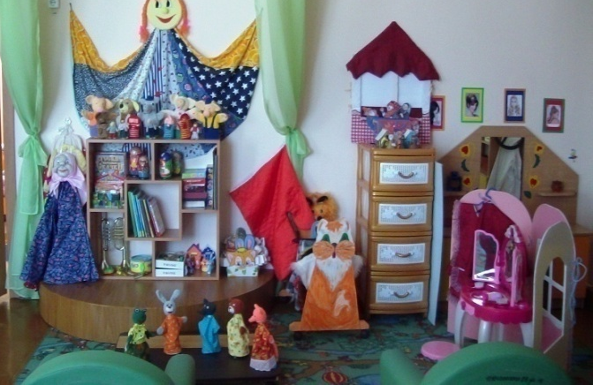
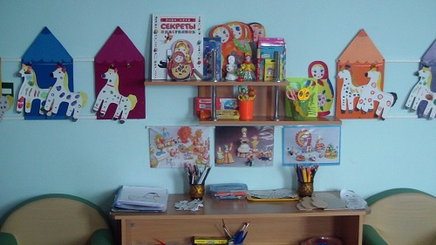
Насыщенность центров зависит от темы недели и интересов детей. Они соответствуют требованиям ФГОС ДО. Разнообразие материалов, оборудования, инвентаря в группе соответствует возрастным особенностям и содержанию программы.
Трансформируемость
Пространство в группе обеспечивает возможность изменений развивающей предметно-пространственной среды в зависимости от образовательной ситуации, от меняющихся интересов детей и от их возможностей.
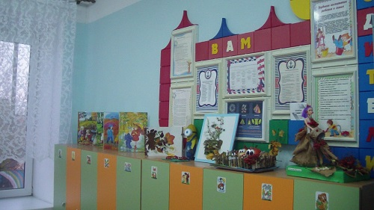 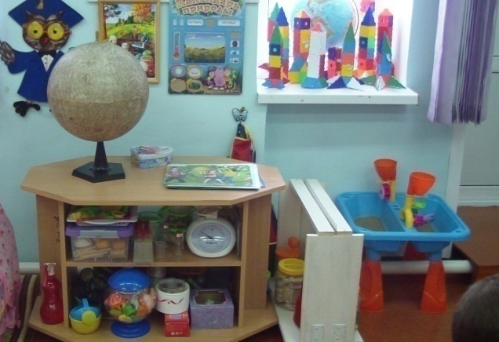Доступность среды. Обеспечен свободный доступ к играм, игрушкам, материалам, пособиям для всех видов детской деятельности.

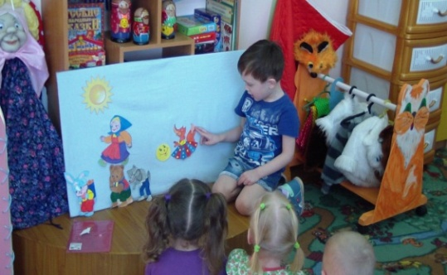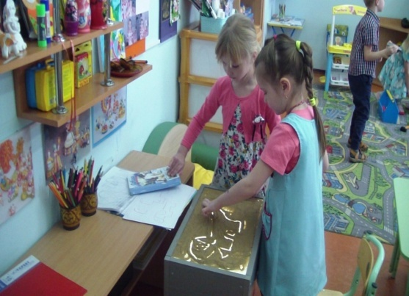

Вариативность среды. В группе есть различные пространства (для игры, конструирования, уединения и пр.), а также разнообразные материалы, игры, игрушки и оборудование, обеспечивающие свободный выбор детей; периодически меняется игровой материал, появляются новые предметы, стимулирующие игровую, двигательную, познавательную и исследовательскую активность детей.

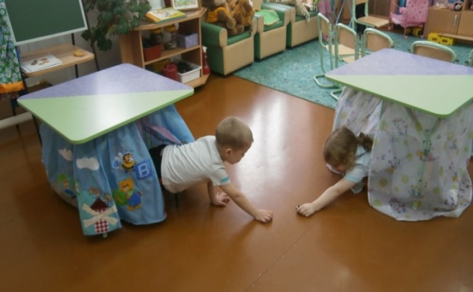
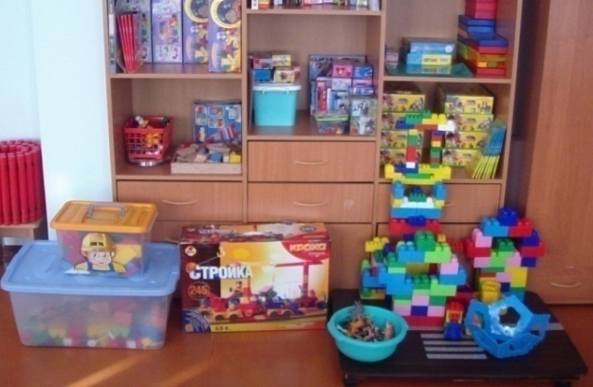Полифункциональность дает возможность разнообразного использования различных составляющих предметной среды, например, детской мебели, мягких модулей, ширм, передвижных подиумов, экранов и т.д.; в группе много полифункциональных (не обладающих жестко закрепленным способом употребления) предметов, в том числе природных материалов, пригодных для использования в разных видах детской активности (в том числе в качестве предметов-заместителей в детской игре).

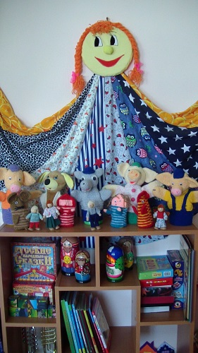
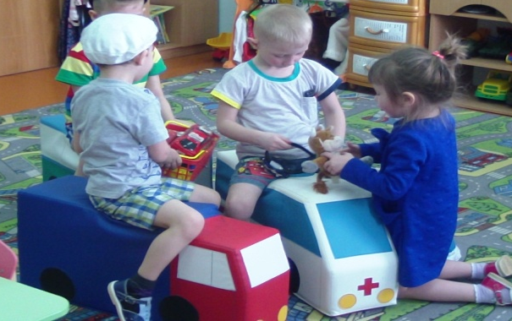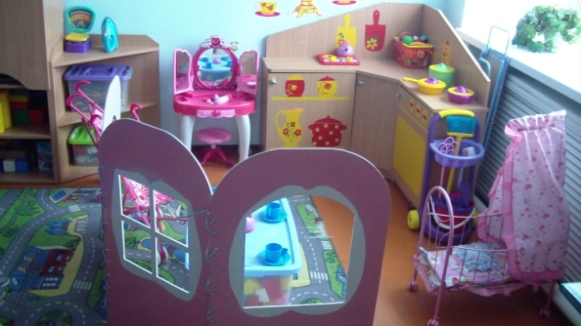
Центр конструктивной деятельности «Самоделкин».
Центр вынесен на территорию спальни.
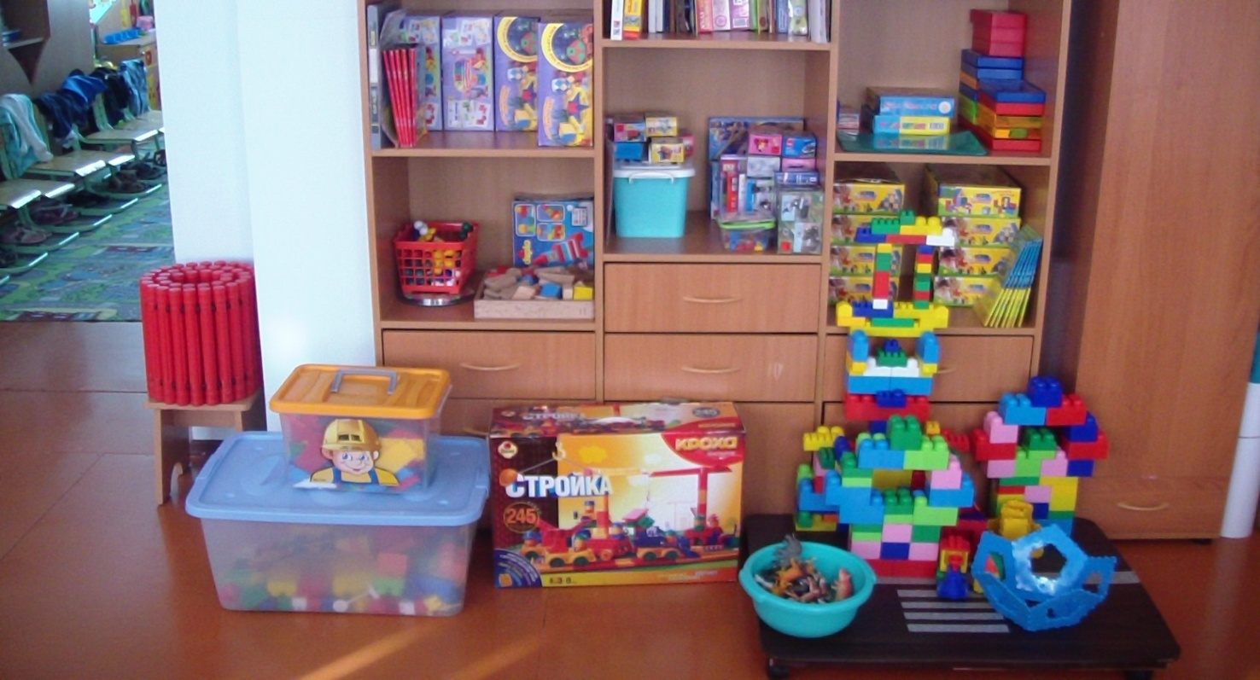

Театральная студия «Варварушкины сказки»
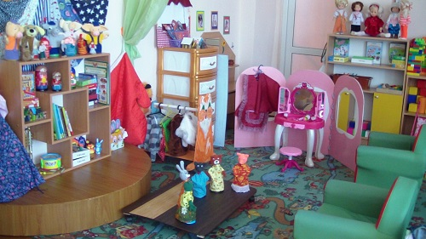
Включает в себя центр музыки, театра, художественной литературы.
Центр «Я- современный школьник»

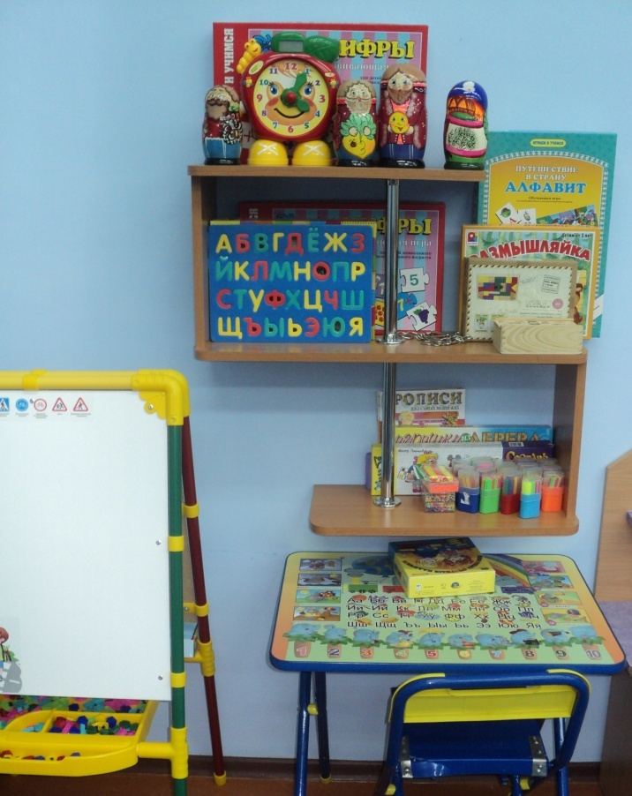

Центр Природы и экспериментирования с водой и песком «Совенок»
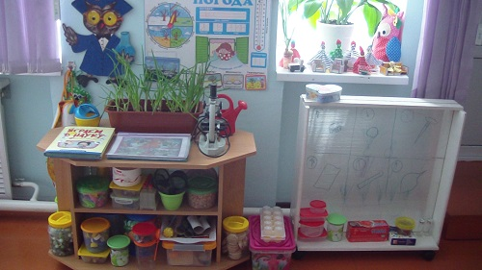
Центр «Веселый карандаш»

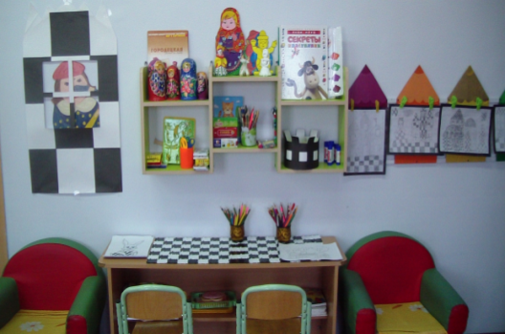

Центр патриотического воспитания

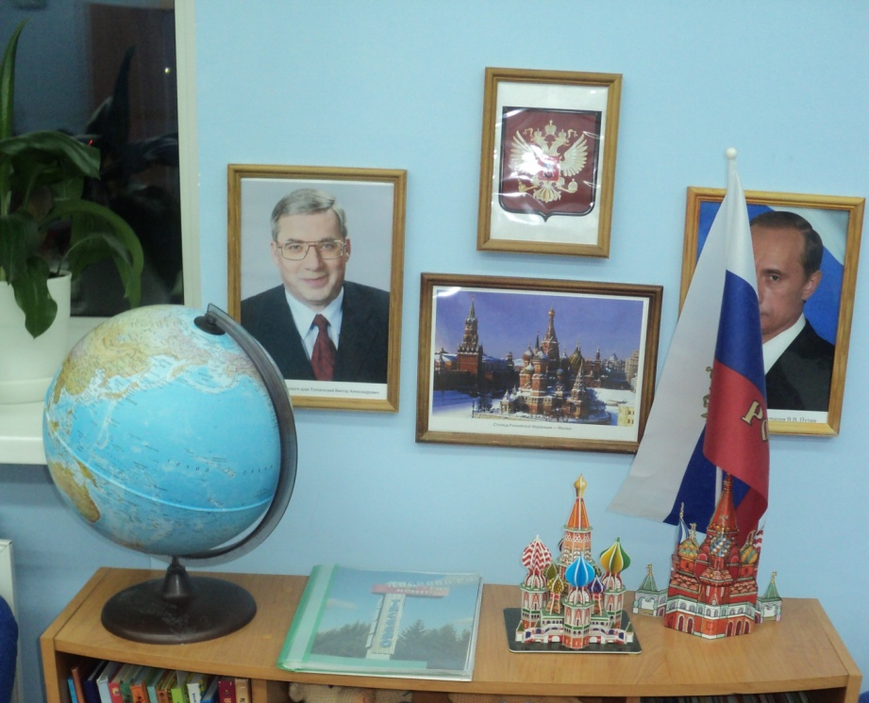

Отражен региональный компонент: альбомы «Мое село», «Растения нашего края», «История села» и др.

Центр физического развития

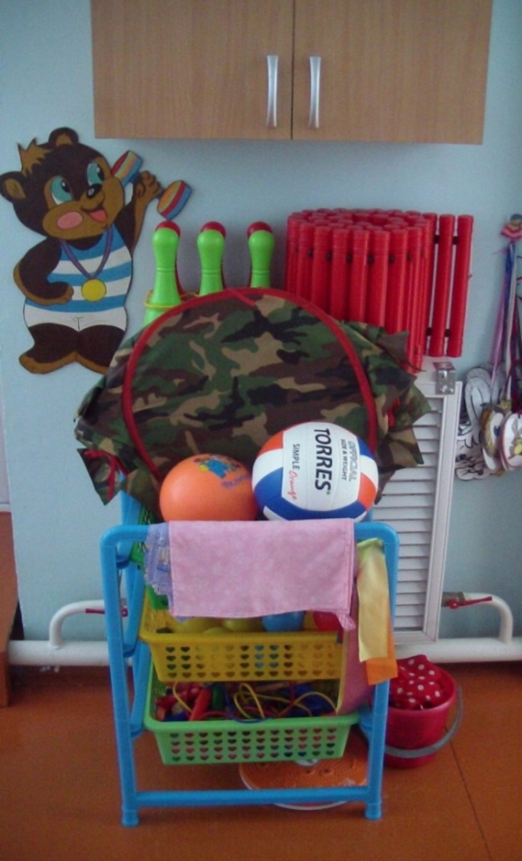

Центр «Юный шашист»

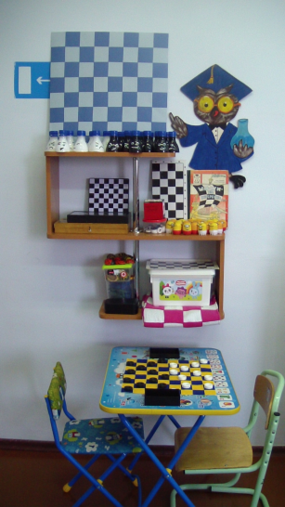

Центр ПДД

Уголок дежурства
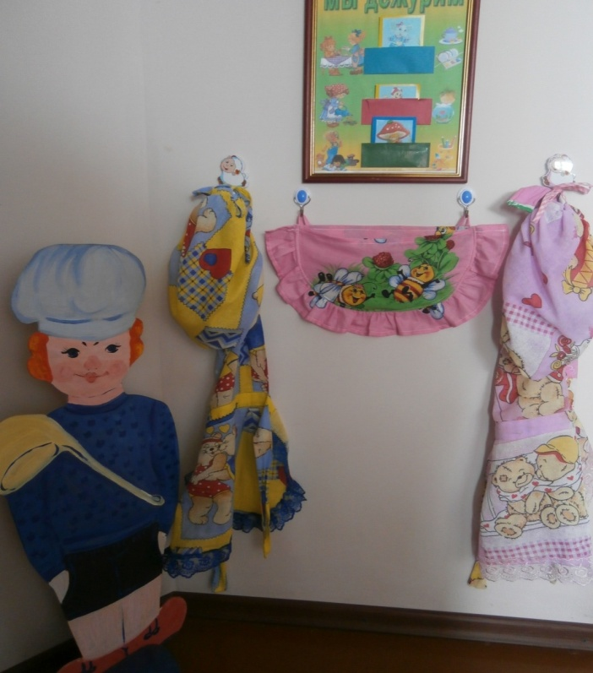

Соблюдается безопасность предметно-пространственной среды , соответствие всех ее элементов требованиям по обеспечению надежности и безопасности их использования.

Все части группового пространства организую таким образом, чтобы они имели условные границы в зависимости от конкретных задач момента, при необходимости вмещаю всех желающих, так как дошкольники «заражаются» текущими интересами сверстников и присоединяются к ним.
В приемной расположен центр творческих работ воспитанников, информационный стенд для родителей . Такая организация пространства позволяет дошкольникам выбирать интересное для себя, а воспитателю организовать образовательный процесс с учетом индивидуальных и возрастных особенностей детей.

